Тополиный пух - причина возникновения пожаров.
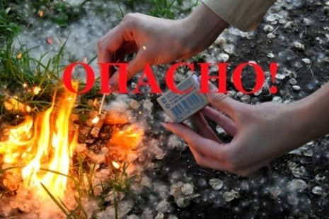
Июнь - время, когда летит тополиный пух. В условиях весенне-летнего пожароопасного периода обостряется обстановка с пожарами из-за возгораний мусора и сухой травы, но не меньшую опасность представляет и тополиный пух. В этот период количество выездов на тушение увеличивается десятки раз в день.
Источником возгорания может послужить непотушенный окурок или спичка, проведение огневых работ или детская шалость. Для детей поджигать тополиный пух - излюбленная забава, после которой нередко приходится вызывать пожарных.
Тополиный пух легко воспламеняется, горит как порох - моментально, во всех направлениях, оставляя после себя черные следы. Как результат - резкий рост числа пожаров. Наибольшей опасности возгорания подвержены деревянные строения, а также гаражи и стоянки автомобильного транспорта.
Стоит отметить, что дождь не избавит от опасности возникновения пожара из-за неубранного тополиного пуха, высохнув, он не утратит своей горючести.
Помните: соблюдение правил пожарной безопасности даст возможность исключить вероятность появления пожара и сохранит природу и ваше имущество!
- Не поджигайте тополиный пух сами и не позволяйте это делать детям. Ограничьте доступ детей к спичкам и зажигалкам;
- Не бросайте окурки и спички с балконов, лоджий, из окон;
- Если вы курите, то предпочтительнее это делать в специально отведенном месте, окурки складывайте в ёмкость из негорючих материалов;
- При выполнении пожароопасных работ соблюдайте требования пожарной безопасности, очищайте от мусора и пуха место для их проведения, приготовьте ёмкость с водой, песком, лопату;
- Не паркуйте автомобили в местах скопления тополиного пуха – неосторожно брошенный окурок, горящая спичка или детская шалость могут повредить или уничтожить транспортное средство;
- Вовремя очищайте от тополиного пуха дворы, места парковок автомобилей,
- Пресекать любые игры подростков и детей, связанных с поджиганием пуха.
Соблюдение этих простых правил позволит предотвратить пожар, который всегда легче предупредить, чем потушить.
Убедительная просьба соблюдать правила пожарной безопасности!
Берегите себя и свое имущество! При возникновении пожара или другой чрезвычайной ситуации незамедлительно сообщайте обращаться по телефонам: «01», по мобильному «101», «112».

